Libération

Critique

«Amore Carne»: la ballade du Pippo fêlé
25 juin 2013 à 20:16 (Mis à jour: 26 juin 2013 à 10:39)
Par GÉRARD LEFORT
Docu. Le comédien happe des artistes, des auteurs morts et sa mère dans son labyrinthe délirant.
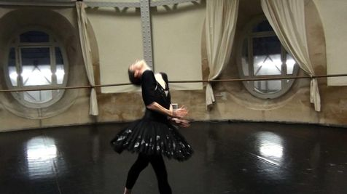
Marie-Agnès Gillot, danseuse étoile à l'Opéra de Paris et amie de Pippo Delbono. - Photo DR
Détester ce qu’on aurait pu devenir. Haïr ce qu’on est devenu. Passer beaucoup de son temps à épier les autres, les espionner dans leurs faits et gestes, voire leur intimité, par les moyens miniatures d’une caméra incluse dans un téléphone portable. Amore Carne n’a apparemment pas grand-chose à voir avec l’amour, peu avec la chair, sinon pour rappeler qu’elle est triste (hélas). Voilà pourtant que sur ce fond de décor neurasthénique, Pippo Delbono raconte aussi une histoire de fou qui est pour grande partie l’histoire de sa vie et qui exhausse la dépression.
Nappe en plastique. Son récit démarre par un hommage à l’hommage que le festival d’Avignon rendit à Pina Bausch, l’année de sa mort. Sur le sol, un tapis de fleurs rouges où Pippo Delbono voit des failles, des fêlures, des crevasses. Cela dit et filmé pour expliquer que depuis une trentaine d’années, il vit avec un œil droit très abîmé, zébré de cicatrices qui lui donnent l’impression de voir le monde comme s’il était plongé sous l’eau. Le film est troué de ce genre d’associations troublées, le plus souvent funèbre. Car le lit de fleurs lui suggère aussi une certaine nappe en plastique sur la table de la cuisine de sa vieille mère. Qu’il filme elle aussi à son insu tandis qu’elle lui débite des conseils exténuants pour bien s’alimenter, maigrir, mener une vie saine. Le hasard fait que la caméra arrête subitement d’enregistrer le son. Le filmage devient muet mais Pippo Delbono supplée au vide par le plein d’un commentaire off où il accable sa mamà de reproches assassins, le pire étant d’avoir désiré sa soumission (à la religion, à sa condition de misérable) comme si elle se battait pour sa liberté.
Le principe du coq-à-l’âne est pourtant un faux ami. Ce film rare est plutôt un réseau sans origine ni issue, une «matrix» où les rencontres avec quelques célébrités (les actrices Irène Jacob, Tilda Swinton, Marisa Berenson, la danseuse Marie-Agnès Gillot, la plasticienne Sophie Calle) le disputent à des plans tout aussi consistants avec d’autres amis, des inconnus, des dingues, des allumés, des perturbés, pas plus que d’autres, pas plus que nous.
Limbes. Le film est aussi une bibliothèque de citations idéales : Rimbaud, Pasolini, T. S. Eliot. Lus par Pippo Delbono, ces textes sont des illuminations qui peuvent parfois aboyer comme un chien enchaîné ou dérailler à tombeau ouvert dans les trilles de l’inconscient. Il crie, il hurle, il perd la boule, tel un enfant devenant fou de peur, égaré dans les limbes.
Amore Carne est un chant incarné où le vrai faux documentaire d’un test de dépistage du sida a priori sinistre et angoissant prend des allures de commedia dell’arte. Pippo Delbono, metteur en scène de théâtre, acteur, danseur, dit de lui qu’il est dans cette saynète «un personnage monstrueusement horrible».
Qu’est-ce qu’il veut dire ? Qu’est-ce qu’il fait ? Où veut-il en venir avec son lyrisme fracassé et son mysticisme païen ? On ne pose pas ces questions à une poésie.
Amore Carne documentaire de Pippo Delbono… 1h15.

